SVAZEK OBCÍ PODKOVÁŇSKO
294 26 Skalsko
-------------------------------------------------------------------------------------

Rozpočtová změna č. 8/2019

Žádáme o provedení rozpočtových změn v upraveném rozpočtu na rok 2019.

1. navýšit příjmovou položku 2321/2111 + 10.656,-- Kč

2. navýšit výdajovou položku 6320/5163 + 7.309,-- Kč
navýšit výdajovou položku 6409/5168 + 3.347,-- Kč

Schváleno předsedou svazku dne 31. 8. 2019

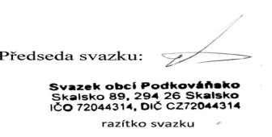

Skalsko dne 31. 8. 2019

